Titre : Instructions aux auteurs pour la préparation des articles au MJQQR.

MJQQR instructions for the preparation of papers using the word template.

A. Moumen ^{a*}, M. Ben-Daoud ^{b},

ª Laboratoire des Ressources naturelles, Faculté des Sciences, Université IbnTofial, Kenitra

^{b} Université Moulay Ismail, Faculté des scsiences de Meknès, Département de biologie..
*Email : amoumen@gmail.com

Résumé:
Ces pages vous fournissent des instructions sur la façon d'utiliser ce Template pour préparer votre papier selon les constructions requises par le MJQQR. La première phrase du résumé doit suivre le mot «Résumé" Sur la même ligne. Le résumé doit être clair, descriptif, auto-explicatif et à ne pas dépasser 300 mots en Times New Roman 10 points. Ne pas inclure des références ou des formules dans le résumé. Merci de ne pas modifier le formatage des différents textes.
Mots clés : (S'il vous plaît sélectionner 6 mots-clés au maximum dans la liste de mots clés)
1-INTRODUCTION:
Texte en Time, police 10, interligne simple.

Cette partie pour introduire le contexte et l’objet de votre contribution
- MATÉRIEL ET MÉTHODES:
Texte en Time, police 10, interligne simple

Cette partie pour présenter un aperçu sur la méthodologie suivie pour obtenir les résultats, les techniques, les logiciels, la zone d’étude, le matériel…
Pour les équations mettre la numérotation come suit :
H_{αβ}(ω) = E_{α}^{D}(ω)δ_{αβ}+ <α|W_{α}|β> (1)
- RÉSULTATS :
Texte en Time, police 10, interligne simple
Cette partie pour présenter un aperçu sur les résultats obtenus.

Table 1
Le titre du tableau
 | Pilot plant |  |  | Full scale plant
 | Influent | Effluent |  | Influent | Effluent
Total cyanid | 6.5 | 0.35 |  | 2.0 | 0.30
Method-C cyanide | 4.1 | 0.05 |  |  | 0.02
Thiocyanide | 60.0 | 1.0 |  | 50.0 | <0.10

Fig. 1. Titre de la figure.
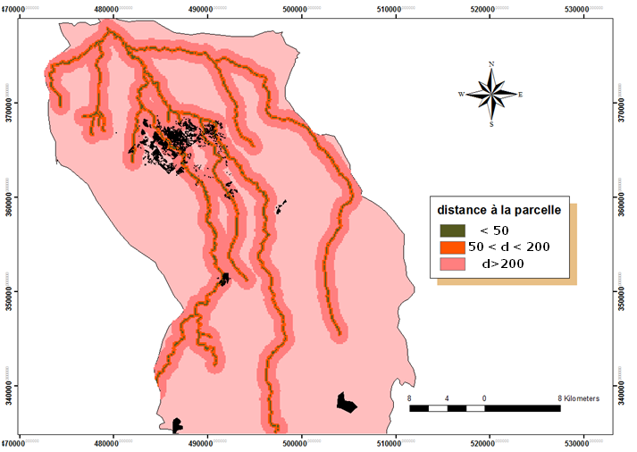
Fig.2. Carte de distance à la parcelle
- DISCUSSION :
Texte en Time, police 10, interligne simple

Cette partie pour présenter une discussion entre vos résultats avec d’autres travaux ( Ben-Daoud, et al. 2014 ), (Moumen, et al. 2015). (Respecter cette forme pour les références dans le texte).
- CONCLUSION :
Texte en Time, police 10, interligne simple

Cette partie pour conclure votre article, avec des perspectives éventuelles.

- REFERENCES:
Moumen A., Mohamed. Ben-daoud, H. Jarar Oulidi, B. El Mansouri, A. Essahlaoui, and S. Eljaafari, (2014). Initiative SAWIS : Une plate forme communautaire pour le partage des données sur l’eau au Maroc. International Journal of Innovation and Scientific Research, ISSN 2351-8014 Vol. 10 No. 2 Oct. 2014, pp. 450-457 © 2014 Innovative Space of Scientific Research Journals. http://www.ijisr.issr-journals.org/.
Mohamed Ben-Daoud, Omar Mouhaddach, Samir El Jaafari (2013). « Evaluation de la qualité des eaux superficielles : Apport des SIG (cas de la ville de Meknès) » Editions universitaires Européennes.978-613-1-57046-9-(2013).

